Лето - удивительная пора, когда детям можно вдоволь погулять, окрепнуть, подрасти. Именно летом на участке детского сада ребенок проводит много времени. От того, насколько этот участок будет ухоженным, красивым, с разумно спланированными зонами, будет зависеть, каких детей мы воспитаем.
На родительском собрании обсудили наши возможности и финансы, назначили ответственных за ту или иную работу. И работа началась...
Почистили и подмели от травы тротуары, раскрасили их яркими красками. 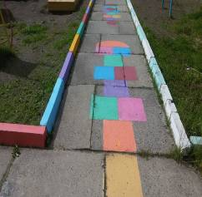 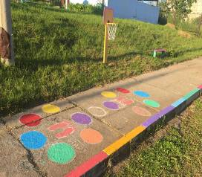
. 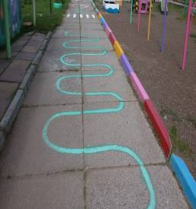 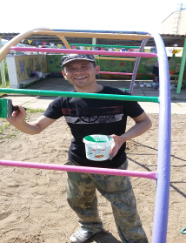

Обновили уже имеющееся оборудование.

Для мальчишек (а может и девчонок) построили автодорогу с разметкой и пешеходными переходами.
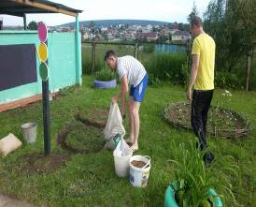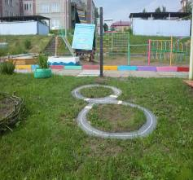
Для тех, кто любит рисовать мелками, Анна Юрьевна Черных оформила доску, покрытую графитовой краской. Рядом место, где можно оформить выставку детских работ.
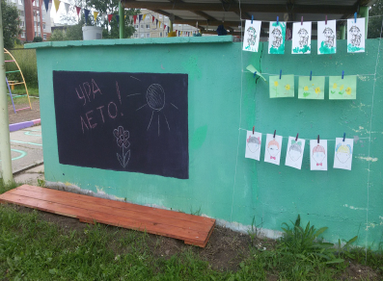
А для тех, кто любит поиграть с песком, Мухаметнуров Альберт Кирамович построил новую песочницу. 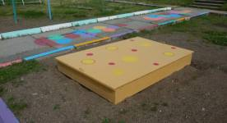

Наши детишки очень любят лазать. Волковы Михаил Александрович и Марина Владимировна придумали и воплотили вот такую паутинку для лазания.
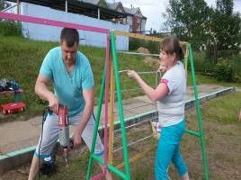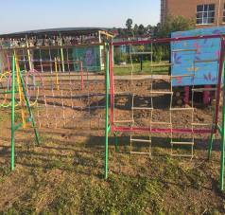
Девятов Алексей Николаевич построил для сюжетно - ролевых игр замечательную кухню.
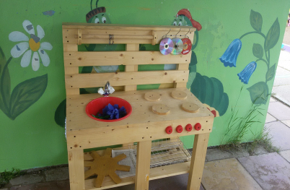
Первушин Александр Викторович и Санников Артем Викторович заменили старые скамеечки и стол на новые.
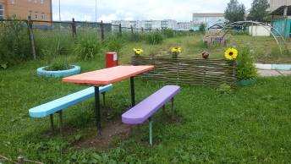
В зоне игр по ПДД, Замановы Елена Сергеевна и Евгений Фирдоусович сделали и установили новенький светофор, родители рядом непременно нарисовали пешеходный переход.
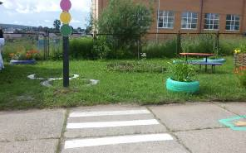
Родители изготовили и установили разные качели.
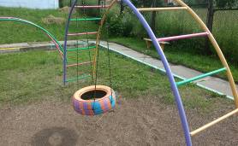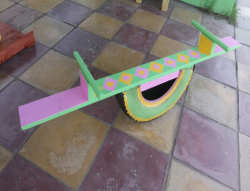
Появился свой боулинг
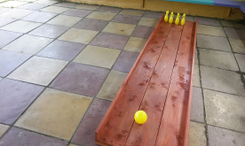
Родители и педагоги, объединили усилия, создали для детей интересную среду, позволяющую играть, отдыхать, заниматься спортом, познавательной деятельностью.
Уважаемые папы и мамы, бабушки и дедушки и все кто принимал участие в работе по благоустройству участка группы "Смешарики" - огромное вам спасибо, от детей и воспитателей!!!

Смотришь на наши творения и диву даешься: сколько в них вложено труда, фантазии и душевного тепла
Наш участок готов, к встрече с детишками. Добро пожаловать!!!
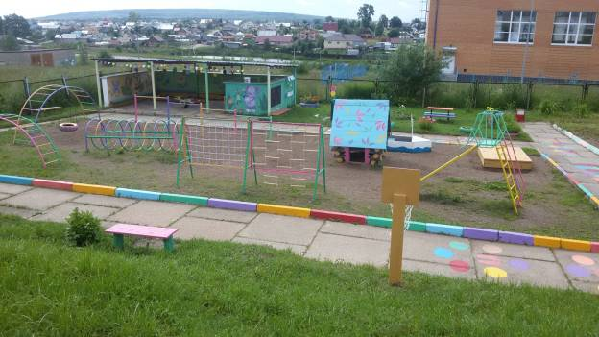
Воспитатели группы "Смешарики"
Попович О.М и Власова Н.И.

